**ITAcademy**

Sarajevo 71000, 16 Zmaja od Bosne, Kubus D

**Završni rad (PHP)**

**E-commerce web page**

Mentor:

Amar Bešlija

Student:

Savo Matić

Sarajevo, 11.4.2022.

Sadržaj

1. Uvod - Početna (Index) stranica 3

2. Portfolio 5

3. Stranica za narudžbe 5

4. Profil 6

5. Admin panel 6

5.1. Projekti 6

5.2. Obavještenja 7

6. Kod I fajlovi projekta 8

6.1 Neki dijelovi koda 9

# Uvod - Početna (Index) stranica

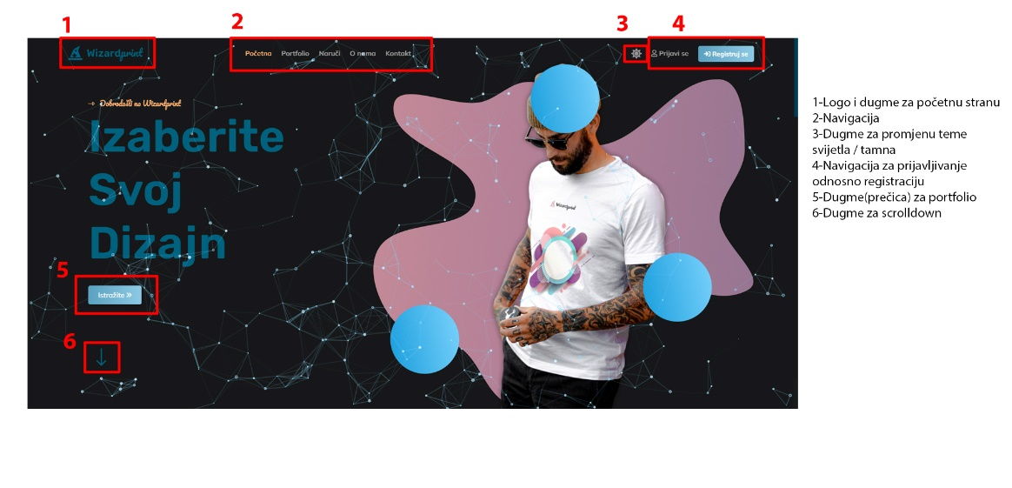

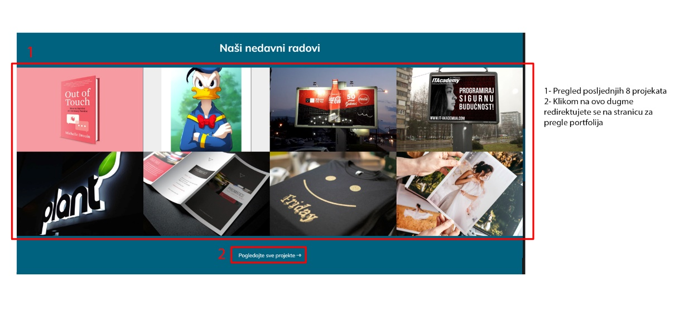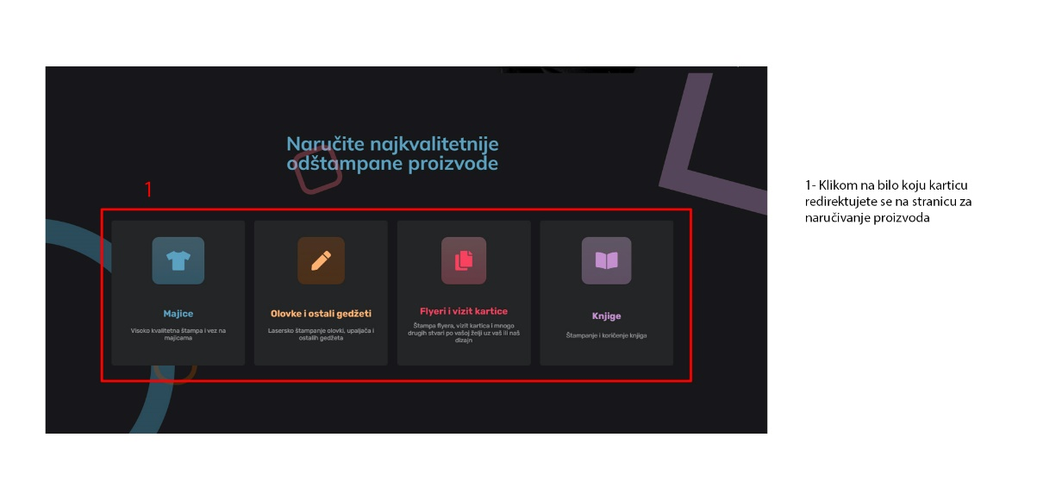

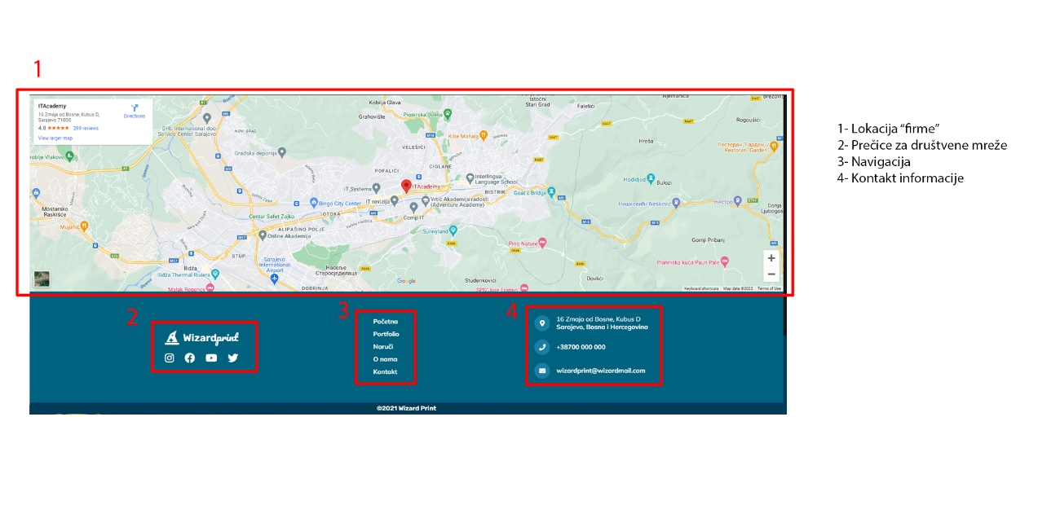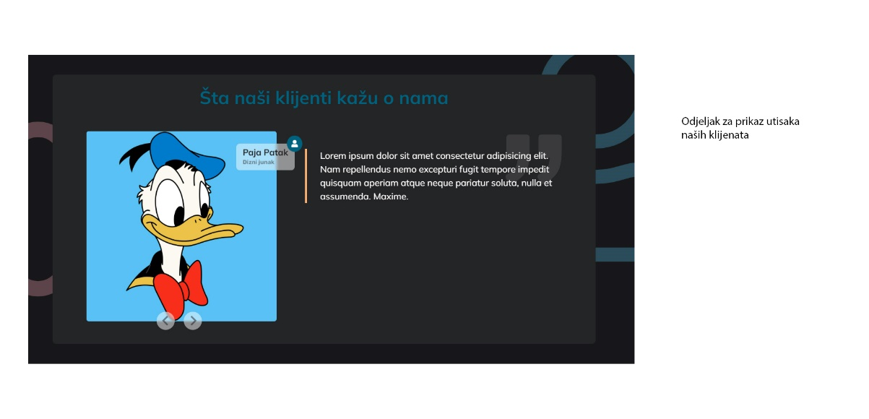

# Portfolio

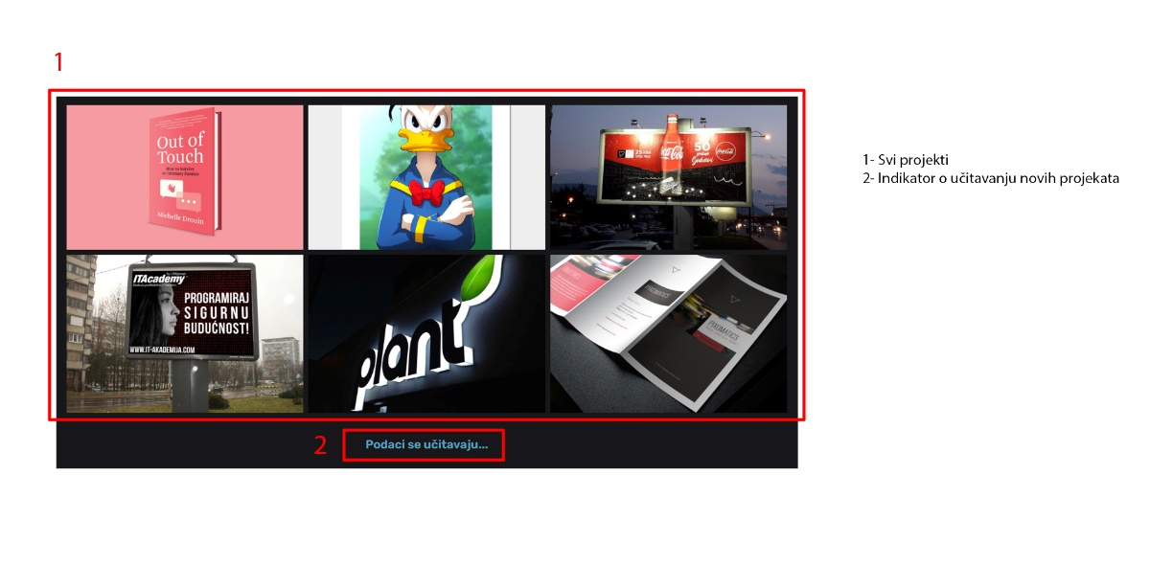

# Stranica za narudžbe

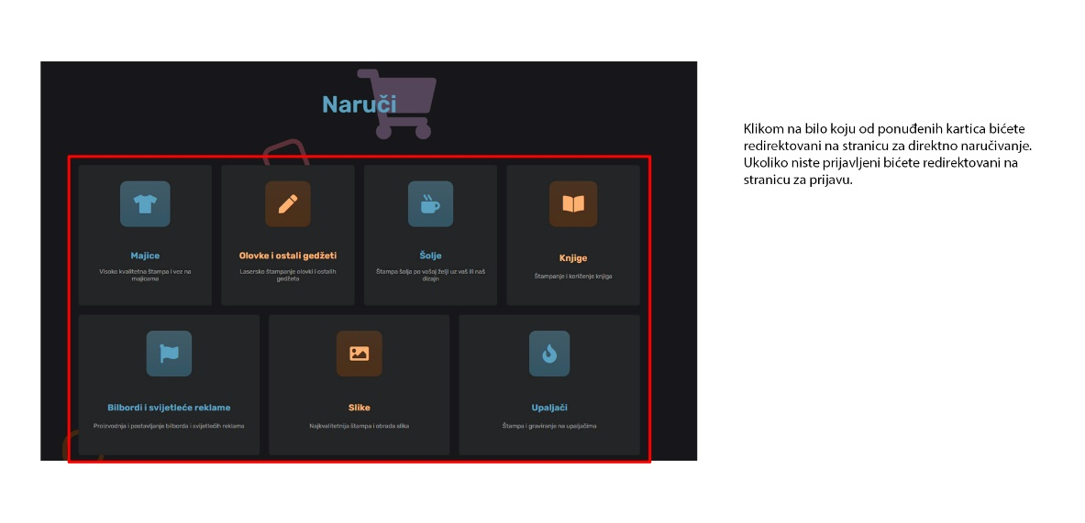

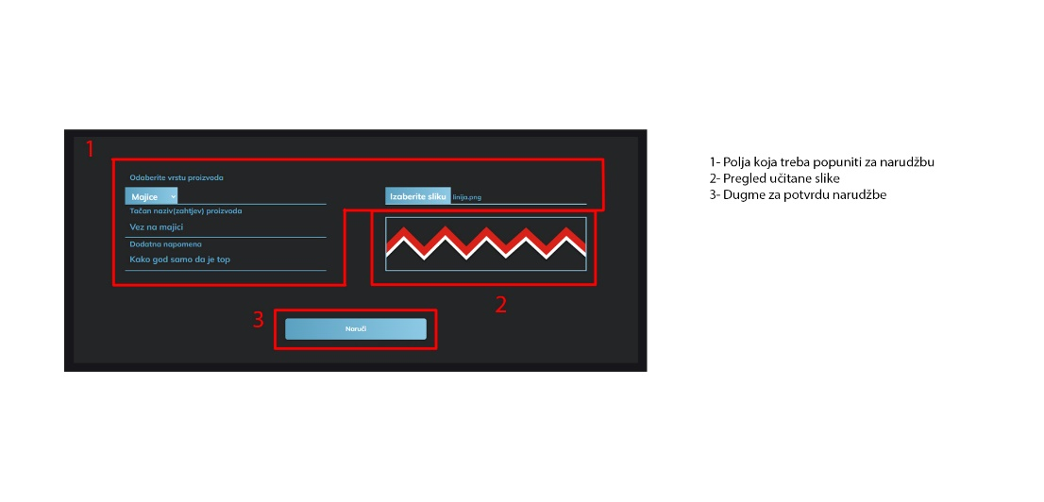

# Profil

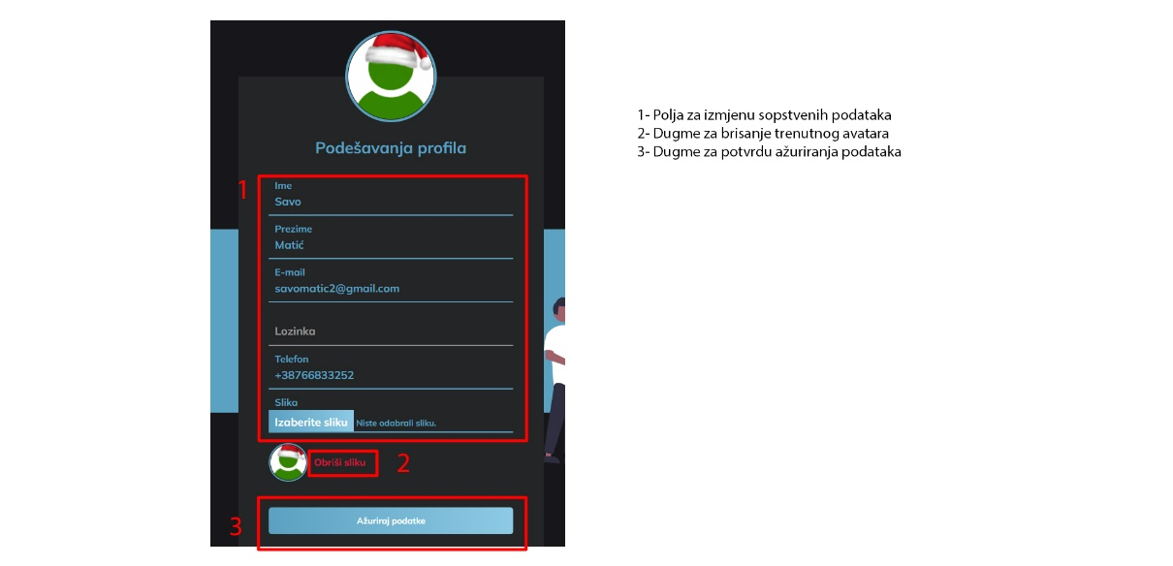

# Admin panel

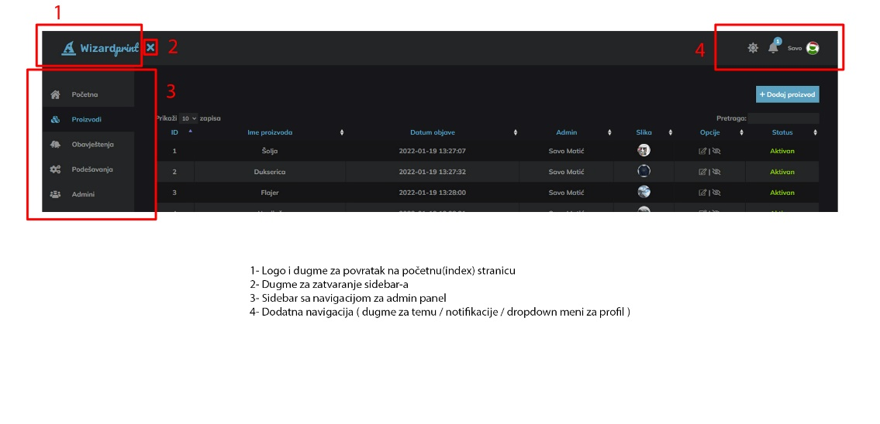

## Projekti

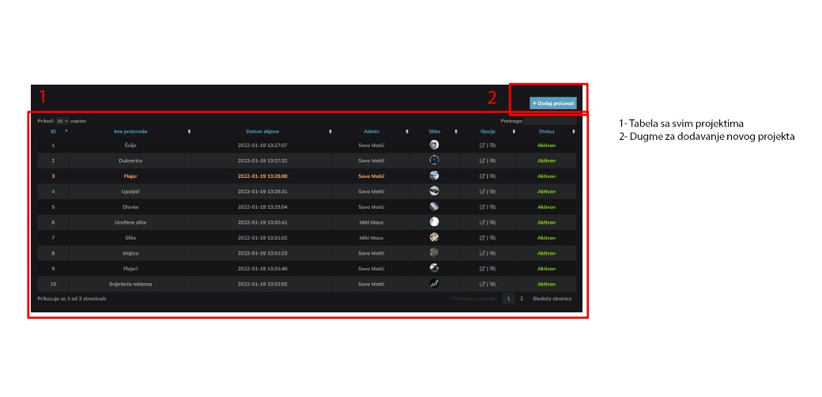

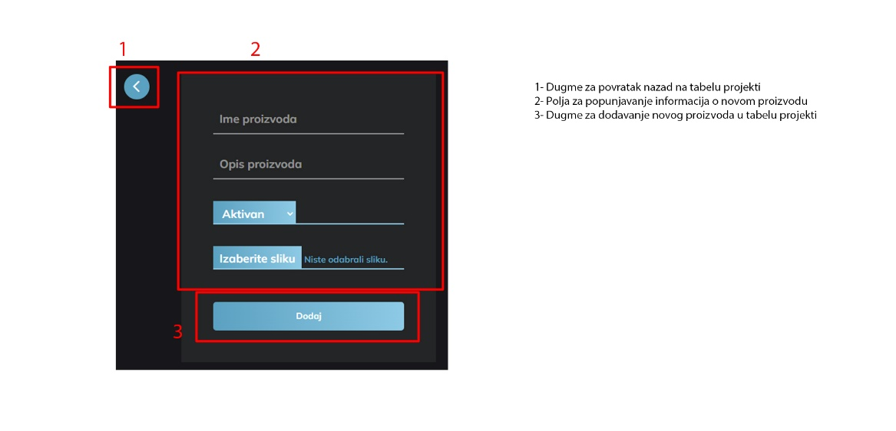

## Obavještenja

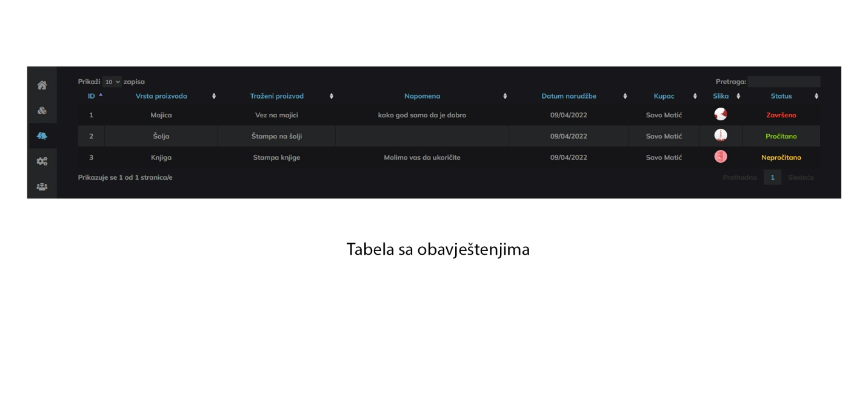

# Kod I fajlovi projekta

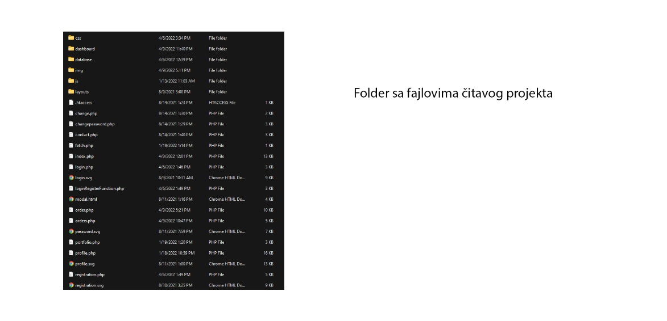

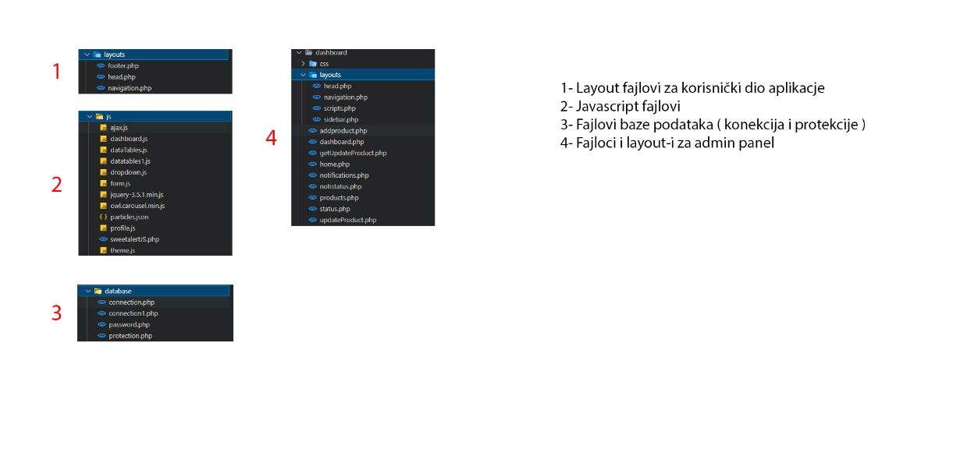

## Neki dijelovi koda

